新 书 推 荐

中文书名：《终极超级跑车》
英文书名：ULTIMATE SUPERCARS
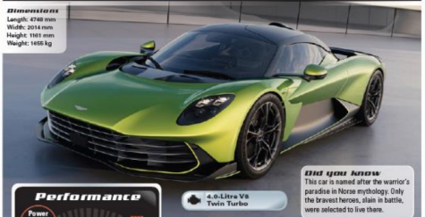
作 者：Stuart Atkinson and Martin Stanev
出 版 社：Scholastic UK
代理公司：Scholastic UK/ANA
页 数：96页
出版时间：2026年8月
代理地区：中国大陆、台湾
审读资料：电子稿
类 型：科普读物

【核心亮点】
收录100款最具代表性的超级跑车
全彩摄影贯穿全书
在书末亲手打造你的“终极车库”
充满引人入胜的汽车数据与信息图表

内容简介：

哪辆车最快？哪辆车最昂贵？哪辆最稀有？哪辆马力最大？在一场必须获胜的比赛中，你会选择哪辆车？

按车型分类，这本书收录了史上最具代表性的超级跑车，内容包含大量数据、图表和高清照片。

哪款世界闻名的超级跑车拥有镀金发动机？
哪辆车打破了时速300英里（约483公里）的纪录？
又是哪辆车能在不到2秒的时间内完成从0到60英里（约0–96公里）的加速？

本书共收录100款超级跑车，配有详细的统计数据、趣味知识与精美图片，是所有赛车迷与机械爱好者不可错过的终极指南。书末附有世界汽车制造商地图，以及供你亲手打造属于自己的梦想车库的栏目——选出你心目中最爱的五辆座驾吧！

内页插图：

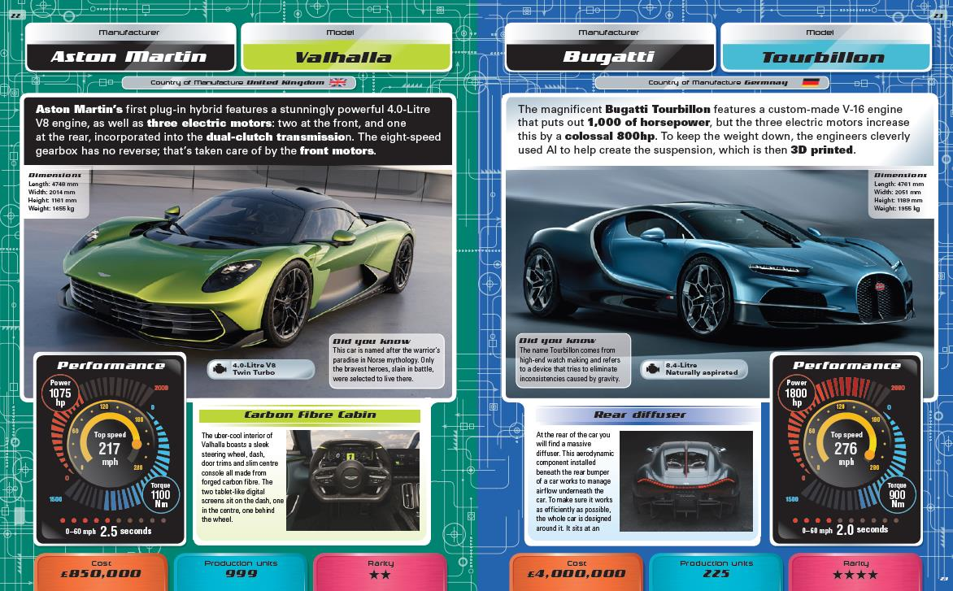

请将反馈信息发至：版权负责人
Email：Rights@nurnberg.com.cn
安德鲁·纳伯格联合国际有限公司北京代表处
北京市海淀区中关村大街甲59号中国人民大学文化大厦1705室, 邮编：100872
电话：010-82504106, 传真：010-82504200
公司网址：http://www.nurnberg.com.cn
书目下载：http://www.nurnberg.com.cn/booklist_zh/list.aspx
书讯浏览：http://www.nurnberg.com.cn/book/book.aspx
视频推荐：http://www.nurnberg.com.cn/video/video.aspx
豆瓣小站：http://site.douban.com/110577/
新浪微博：安德鲁纳伯格公司的微博_微博 (weibo.com)
微信订阅号：安德鲁纳伯格联合国际北京代表处

